COMMUNIQUÉ DE PRESSE

Les bibliothèques de composants de Würth Elektronik sur GitHub
L’offre de services accélère le processus de conception
Waldenburg (Allemagne), le 25 juillet 2023 – Würth Elektronik propose désormais une bibliothèque complète de composants pour les concepteurs Altium sur GitHub. Les modèles de composants prêts à l’emploi et les données détaillées évitent aux concepteurs de devoir compiler eux-mêmes les modèles de composants pour les utiliser dans les logiciels d’agencement de circuits imprimés.
La base de données Altium de Würth Elektronik s’enrichit constamment de nouveaux composants, présentant non seulement des symboles et des empreintes, mais aussi des modèles 3D détaillés et des modèles SPICE. Les bibliothèques ont été créées au format dblib afin de faciliter leur intégration. Nous recommandons l’utilisation d’un outil Git pour maintenir les détails de la base de données à jour, ce qui facilite le clonage des fichiers de la bibliothèque.
Les bibliothèques Würth Elektronik Altium se trouvent dans le dépôt GitHub suivant : https://github.com/WurthElektronik/Altium-Library.git
Un guide de l’utilisateur fournit des instructions sur la manière d’utiliser les modèles.

Images disponibles
Les images suivantes peuvent être téléchargées sur Internet pour impression : https://kk.htcm.de/press-releases/wuerth/
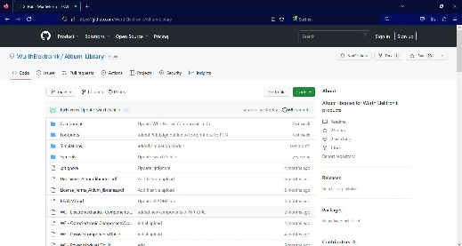
Source photo : Würth Elektronik
La base de données Altium de WE sur GitHub présente des modèles de composants individuels prêts à l’emploi.

À propos du groupe Würth Elektronik eiSos
Le groupe Würth Elektronik eiSos est un fabricant de composants électroniques et électromécaniques pour l'industrie électronique et un facilitateur technologique pour des solutions électroniques pionnières. Würth Elektronik eiSos est l'un des plus grands fabricants européens de composants passifs et est actif dans 50 pays. Les sites de production situés en Europe, en Asie et en Amérique du Nord fournissent un nombre croissant de clients dans le monde entier.
La gamme de produits comprend : composants CEM, inductances, transformateurs, composants RF, varistances, condensateurs, résistances, quartz et oscillateurs, modules de puissance, bobines pour le transfert de puissance sans fils, diodes électroluminescentes, connecteurs, Composants pour alimentations, switchs, boutons-poussoirs, plots de connexion de puissance, porte-fusibles, capteurs et solutions pour la transmission de données sans fils.
L'orientation service inégalée de la société se caractérise par la disponibilité de tous les composants du catalogue en stock sans quantité minimum de commande, des échantillons gratuits et une assistance étendue via un personnel technico-commercial et des outils de sélection.
Würth Elektronik fait partie du groupe Würth, leader mondial sur le marché des techniques d'assemblage et de fixation. La société emploie 8200 personnes et a réalisé un chiffre d'affaires de 1,33 milliard d’euros en 2022.
Würth Elektronik : more than you expect !
Plus amples informations sur le site www.we-online.com

Autres informations :  Würth Elektronik France  Romain Méjean  1861, Avenue Henri Schneider  CS 70029  69881 Meyzieu Cedex  France  Mob : +33 6 75 28 45 24  Courriel :  romain.mejean@we-online.com  www.we-online.com | Contact presse :  HighTech communications GmbH  Brigitte Basilio  Brunhamstrasse 21  81249 München  Allemagne  Tél : +49 89 500778-20  Courriel :  b.basilio@htcm.de  www.htcm.de

